Projeto de Interfaces WEB – Atividade CRUD Angular

Baixe o projeto-mini-v2.

Teste a conexão com o projeto-mini e o arquivo db.json
- Lembre-se, para iniciar o JSON, use “json-server --watch ./data/db.json”
- O arquivo db.json JÁ tem um produto cadastrado e também um usuário (mude diretamente no arquivo, caso queira).

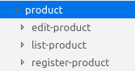
Dentro do módulo “product”, você verá 3 componentes:

O objetivo desse trabalho é implementar esses três componentes para:

- list-product → deverá mostrar TODOS os dados de todos os products cadastrados no banco. Haverá também, para cada product, um botão para editar um produto e também apagá-lo.
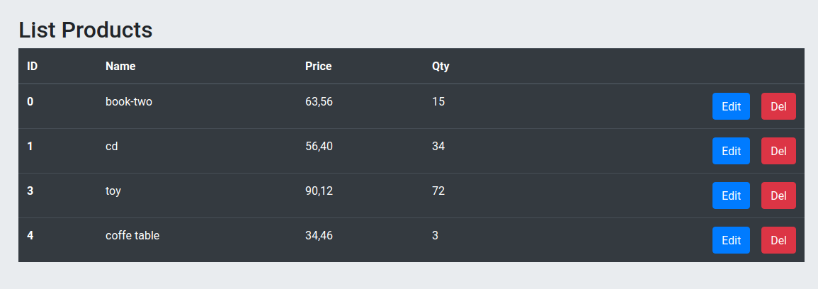
- edit-product → Ao clicar no botão Edit, vocẽ deverá redirecionar o sistema para página de ediçao do product, com os dados preenchidos. Ao clicar em update, os dados devem refletir no banco.
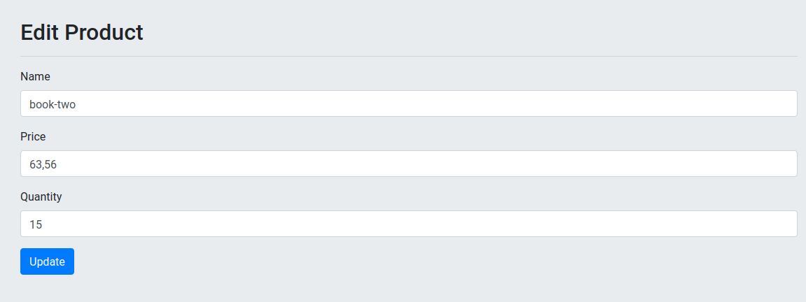
- register-product → página de registro de um product. Acessada através do menu. Nela você deve inserir um product novo no banco:

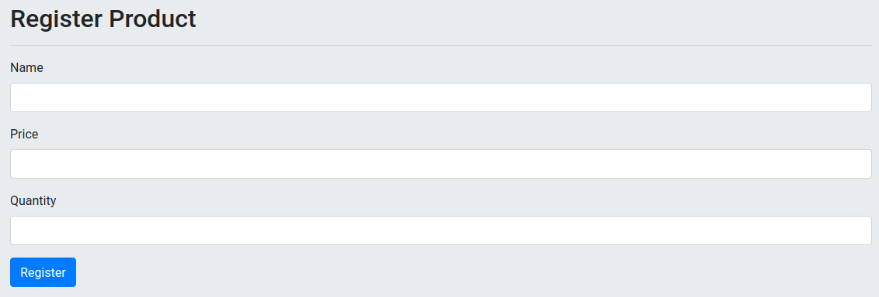
- Todas essas páginas são acessadas via MENU:
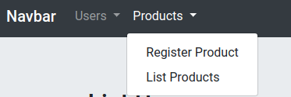

Não esqueça também de implementar o botão Delete (lá na tela de listar), para apagar um produto do banco.

Perceba que dentro da pasta “service”, existe o arquivo “product.service.ts”. Você obviamente deve usá-lo dentro de seus componentes para poder efetuar as operações GET, POST, DELETE e PUT.

Envie o projeto-mini completo tirando apenas a pasta node-modules. Envie para o trabalho T5, no SIPPA.

